Solution Quiz - Semaine du 15 juin 2021

Mots à double sens ou association MOTS – IMAGE

Parmi les objets sur la table, vous deviez trouver celui correspondant aux énoncés.
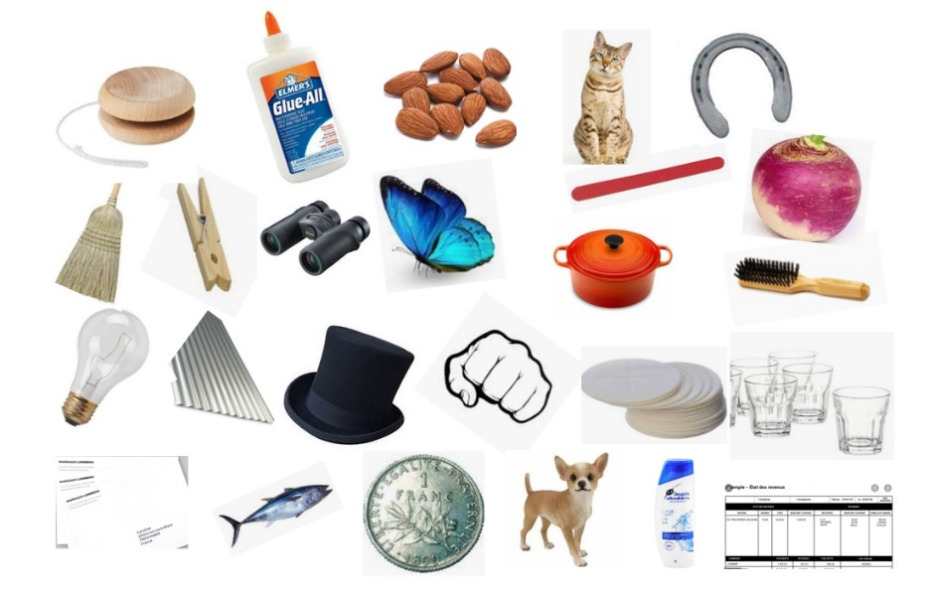
# | Énoncés | Réponses
1 | Signe de ponctuation | Point (poing)
2 | Les cordonniers les réparent | Talons (de paie)
3 | Contraire au bien | Mal (enveloppe)
4 | Honnêteté | Franc
5 | Blasphème | Hostie
6 | Pièce d'une arme à feu | Chien
7 | Voiture de l'annonce d'Ultramar | Cocotte
8 | Prison | Tôle (plaque de)
9 | Prendre un virage sec | Épingle (à linge)
10 | Monter et descendre son poids sans arrêt | Yo-Yo

Les rébus
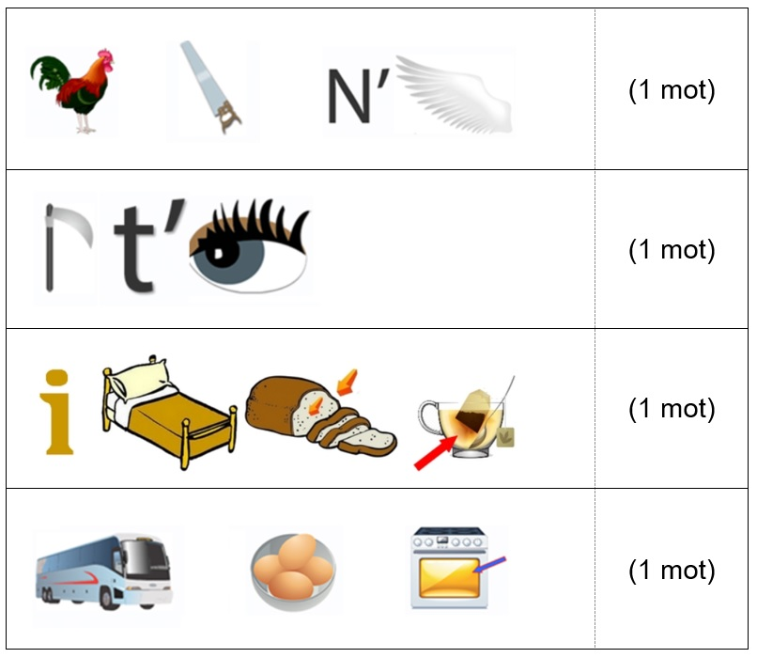
Réponses
Coccinelle (coq – scie – n’ – aile)
Fauteuil (faux – t’ – œil)
Illimité (i – lit – mie – thé)
Carrefour (car – œuf – four)

Quiz musical

Vous deviez trouver les noms des chanteuses ou des chanteurs ou des groupes.

Les niveaux de difficulté étaient :
Facile 8, 10
Difficile 2, 4, 5, 7, 9
Très difficile 1, 3, 6

1- Le nom du chanteur? Ben E King Titre Stand by me
https://www.youtube.com/watch?v=dTd2ylacYNU&list=PLGBuKfnErZlCkRRgt06em8nbXvcV5Sae7

2- Le nom du chanteur? Chris de Burgh Titre Lady in Red
https://www.youtube.com/watch?v=2h6xe4H4qBA

3- Le nom de la chanteuse? Dionne Warwick Titre Walk on by
https://www.youtube.com/watch?v=_fGgxMO15sE

4-Le nom du groupe? The Byrds Titre Mr Tambourine Man
https://www.youtube.com/watch?v=f7eJSdpMEnI

5- Le nom du chanteur? Andy Williams Titre Moon River
https://www.youtube.com/watch?v=LK4pmJQ6zgM

6- Le nom de la chanteuse? Millie Small Titre My Boy lollipop.
https://www.youtube.com/watch?v=fMw4_QPDxPo

7- Le nom de la chanteuse? Cher Titre Gypsy's Tramps and Thieves
https://www.youtube.com/watch?v=TOSZwEwl_1Q

8-Le nom du groupe? The Jackson 5 Titre ABC
https://www.youtube.com/watch?v=k4Nsh2P0EBY

9- Le nom des 2 chanteurs? Nancy et Frank Sinatra Titre Something stupid
https://www.youtube.com/watch?v=0f48fpoSEPU

10- Le nom du groupe? The Doors Titre Light my fire
https://www.youtube.com/watch?v=AMCl9eOBlsY

